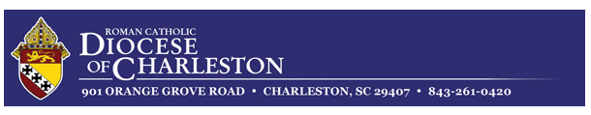

Por una Iglesia sinodal: Comunión, participación y misión
El Papa Francisco ha convocado un sínodo que durará desde octubre de 2021 hasta octubre de 2023. Su tema es “Por una Iglesia sinodal: Comunión, participación y misión”.
El sínodo comenzará localmente en cada diócesis, luego pasará a una fase continental y, finalmente, concluirá con una asamblea con el Sínodo de los Obispos en Roma.
La fase diocesana estará pronto sobre nosotros, y el Vaticano ha distribuido recientemente varios materiales para guiar este proceso, incluyendo un “Vademécum (Guía) sobre el Sínodo de la Sinodalidad”. Toda la información pertinente sobre el sínodo se encuentra en https://www.synod.va/es.html.
La Misa de apertura de nuestro sínodo local será el domingo 17 de octubre de 2021, a las 11:15 a.m., en la Catedral de San Juan Bautista de Charleston.
Pido a cada párroco que tenga una misa de apertura en su parroquia para celebrar el inicio de este acontecimiento histórico. El formulario de la misa que se utiliza es el del 29º domingo del Tiempo Ordinario y se usan ornamentos verdes. El Evangelio de este día (Mc 10:35-45 o 10:42-45) es especialmente adecuado, ya que presenta la enseñanza de Cristo a los 12 sobre el ejercicio humilde de la autoridad como servicio.
Los temas musicales apropiados son el Buen Pastor, el Espíritu Santo, la Iglesia y el nuevo mandamiento. También adjunto intercesiones para su comodidad. Se podría ofrecer un ligero refrigerio para reunir a la comunidad después de la liturgia.
En las próximas semanas, usted y sus feligreses serán invitados a participar en sesiones de escucha para discernir la futura dirección de la Iglesia, con un cuestionario que se enviará para ser completado. Se analizarán todos los datos, se resumirán, se recogerán las respuestas y el equipo sinodal local redactará un informe ejecutivo que se enviará a la Conferencia de Obispos Católicos de EE.UU.
Gracias por su apoyo en la promoción de este cuarto sínodo, y espero que pueda celebrar la Misa en su parroquia para iniciar este evento el domingo 17 de octubre.
Si tiene alguna pregunta, póngase en contacto con la Hermana Kathy Adamski, OSF, nuestra coordinadora diocesana del sínodo, en kadamski@charlestondiocese.orgo al 843-261-0498.

